**Отчет по заданиям для стажировки**

**Песоцкий Дмитрий Игоревич**

# Задание 1.

## Постановка задачи.

Выполнить разбор предлагаемого файла лога с заполнением таблиц БД: В таблицу message должны попасть только строки прибытия сообщения (с флагом <=). Поля таблицы должны содержать следующую информацию: created - timestamp строки лога id - значение поля id=xxxx из строки лога int_id - внутренний id сообщения str - строка лога (без временной метки) В таблицу log записываются все остальные строки: created - timestamp строки лога int_id - внутренний id сообщения str - строка лога (без временной метки) address - адрес получателя.

## Выполнение.

Для выполнения разбора файла лога и внесения полученной информации в таблицы из базы данных был выбран язык программирования Python 3. База данных была создана при помощи Postgresql 12-й версии. В связи с недостатком опыта в разработке проектов данного типа проект содержит только файлы с кодом программы, которые для работы сперва необходимо скомпилировать в среде разработки, поддерживающей Python 3. Для изменений каких-либо параметров необходимо редактировать код в файлах.

Предполагается, что база данных уже создана в Postgresql 12 при помощи кода, предоставленного в условии задачи, поэтому в коде программы по фильтрации файла лога не предусмотрено повторное создание базы данных и таблиц для нее.

В Postgresql 12 мною была создана база данных под названием “forlogs” с паролем “12345”. Для смены базы данных под необходимую достаточно изменить параметры по подключению (строчки 3-9 файла Tasl 1.py), предоставленные на следующем рисунке:

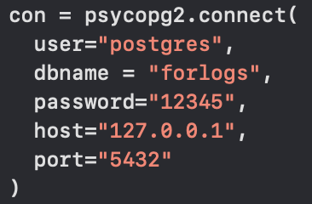

Перед заполнением происходит полная очистка таблиц, если они уже были ранее созданы и чем-то заполнены, Затем происходит фильтрация данных при помощи регулярных выражений и заполнение таблиц согласно условию задачи.

Таблица message представлена на следующем рисунке:

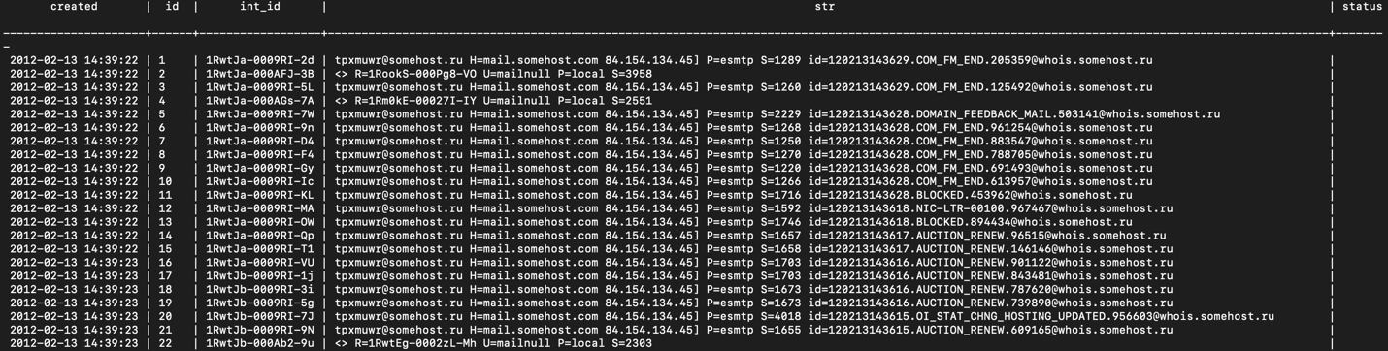

Всего в таблице message существует 1920 записей:



Таблица log представлена на следующем рисунке:

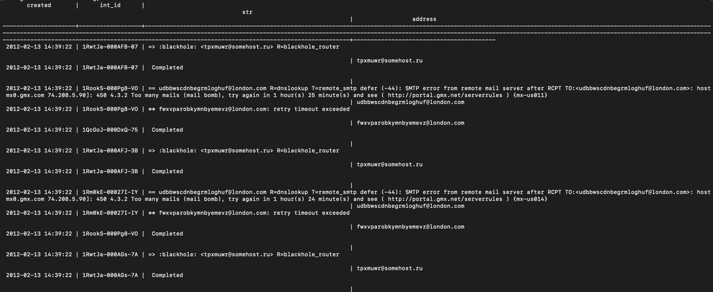

Всего в таблице log существует 6971 запись:

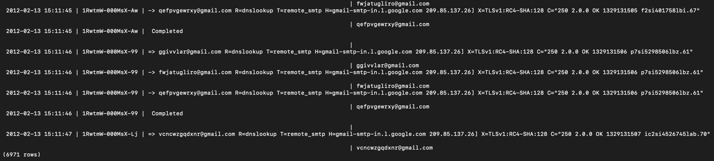

Таким образом, программа фильтрует данные из файла лога out.txt и помещает их в 2 таблицы согласно условию задачи, но для смены данных о базе данных необходимо менять сам код программы, а также для работы с программой необходимо каждый раз компилировать файл Task 1.py и иметь созданную базу данных с таблицами, соответствующими предоставленному коду из условия задачи: «CREATE TABLE message ( created TIMESTAMP(0) WITHOUT TIME ZONE NOT NULL, id VARCHAR NOT NULL, int_id CHAR(16) NOT NULL, str VARCHAR NOT NULL, status BOOL, CONSTRAINT message_id_pk PRIMARY KEY(id) ); CREATE INDEX message_created_idx ON message (created); CREATE INDEX message_int_id_idx ON message (int_id); CREATE TABLE log ( created TIMESTAMP(0) WITHOUT TIME ZONE NOT NULL, int_id CHAR(16) NOT NULL, str VARCHAR, address VARCHAR ); CREATE INDEX log_address_idx ON log USING hash (address);».

# Задание 2.

## Постановка задачи.

Создать html-страницу с поисковой формой, содержащей одно поле (type="text") для ввода адреса получателя.

Результатом отправки формы должен являться список найденных записей ' ' из двух таблиц, отсортированных по идентификаторам сообщений (int_id) и времени их появления в логе.

Отображаемый результат необходимо ограничить сотней записей, если количество найденных строк превышает указанный лимит, должно выдаваться соответствующее сообщение.

## Выполнение.

Для выполнения задачи был выбран язык программирования PHP версии 7.4.12. Для вывода html-страницы, использующей элементы программирования на языке PHP необходимо наличие локального сервера, поэтому мною также была установлена программа MAMP для создания локального сервера.

Интерфейс программы MAMP:

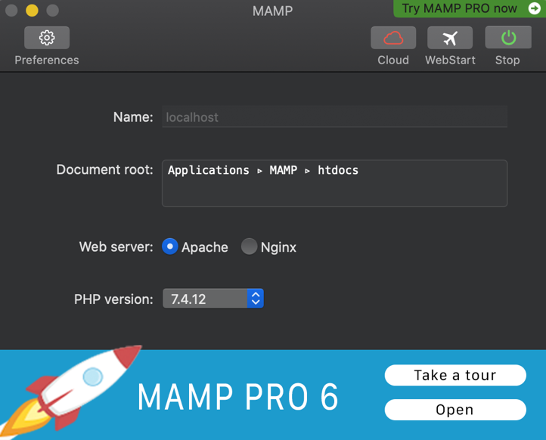

Для запуска сервера достаточно нажать на кнопку Start в правой верхней части окна приложения и в любом браузере перейти по адресу localhost:8888.

Для работы с Postgresql 12 в языке PHP предусмотрены специальные расширения, которые необходимо подключить в файле инициализации локального сервера. Файл инициализации php.ini прикреплен мною в директории Task 2 на удаленном репозитории с проектом. Подключенные расширения (строки 892-893 файла php.ini) представлены на следующем рисунке:

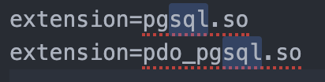

В связи с недостатком опыта в разработке проектов данного типа проект содержит только файлы с кодом (файл index.php в директории Task 2/htdocs) и файл инициализации (php.ini). Для корректной работы необходимо запустить локальный сервер, предварительно подключив к нему файл index.php из проекта, затем перейти в браузере по адресу этого локального сервера и пользоваться функциями, предоставленными на странице.

Для выполнения поиска данных из таблиц, заполненных в прошлом задании, пользователю необходимо ввести желаемый адрес электронной почты и нажать на кнопку “Показать результат”.

Интерфейс разработанной html-страницы:

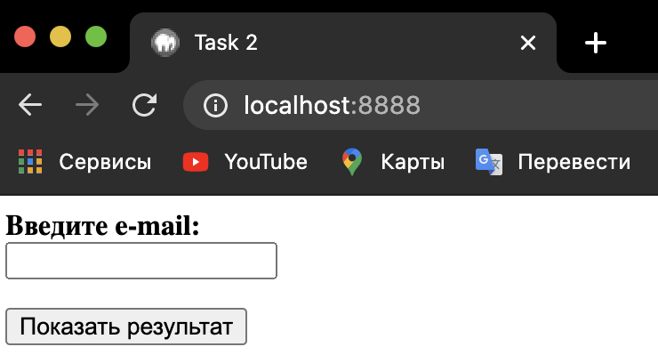

После ввода желаемого адреса электронной почты в соответствующее поле и нажатия кнопки “Показать результат” на странице будут отображены данные из таблиц log и message, относящиеся к введенному адресу электронной почты. При наличии более 100 упоминаний в одной из двух таблиц на экран также будет выведено сообщение о том, что количество записей превышает 100, из таблицы будут взяты данные только 100 строк. Также при помощи запроса "SELECT <имя столбцов> FROM <имя таблицы> WHERE <имя столбца, содержащего адрес электронной почты> = <введенный адрес электронной почты> ORDER BY <имя столбца с внутренним id сообщения>" (25-я и 54-я строки файла index.php) данные выводятся отсортированными по значениям из столбца с внутренним id сообщения.

Результат для адреса [tpxmuwr@somehost.ru](mailto:tpxmuwr@somehost.ru) из таблицы log:

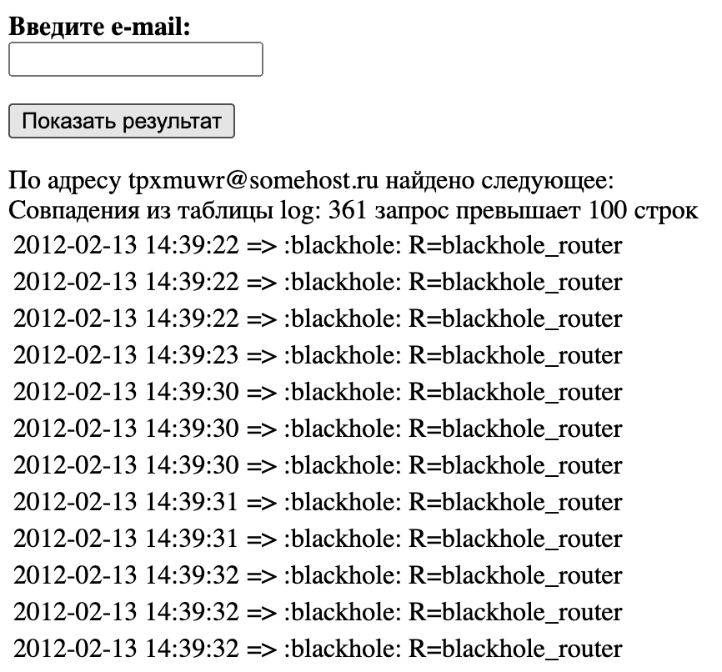

Данные выводятся из обоих таблиц последовательно, в отчете для экономии места привожу только части того, что видит пользователь в качестве результата.

Результат для адреса [tpxmuwr@somehost.ru](mailto:tpxmuwr@somehost.ru) из таблицы message:

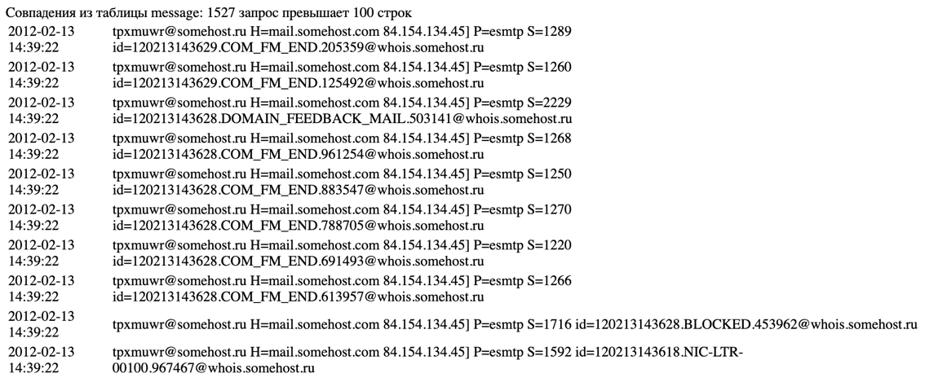

Результат для адреса, не найденного в обоих таблицах:

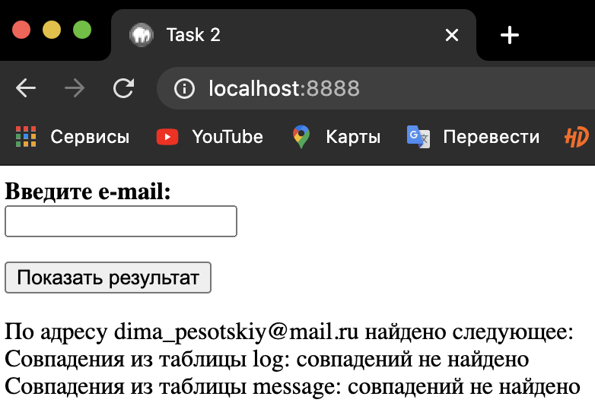

Таким образом, для работы проекта необходимы база данных и таблицы, созданные в задании 1. При желании можно изменить данные по подключению к базе данных. Для этого необходимо изменить строку 20 файла index.php, которая включает в себя название базы данных, пароль к ней, порт и тд аналогично пункту по подключению к базе данных из задания 1. Также для работы необходим локальный сервер, который в моем случае реализован при помощи программы MAMP. В случае с этой программой директория htdocs должна находиться там же, где и сама программа MAMP. Файл инициализации php.ini должен находиться по следующему пути: “MAMP/bin/php/php7.4.12/conf”. После запуска сервера следует перейти в браузере по адресу localhost:8888 и начать пользоваться функциями появившейся html-страницы.